久 留 米 工 業 大 学 研 究 報 告

投 稿 要 領 ・ 投 稿 の 手 引 き

久留米工業大学 研究報告編集委員会

目 次

Ⅰ．研究報告投稿要領 ･････････････････････････････････････････ １

Ⅱ．研究報告投稿の手引 ･･･････････････････････････････････････ ３

１. 一 般 事 項 ･･････････････････････････････････････ ３

２. 論文原稿の書き方 ････････････････････････････････････ ４

３. 図（写真）・表について ･･････････････････････････････ ６

４. 前年度における発表論文，著書及び講演題目 ････････････ ７

５. 大学院修了者の修士論文題目 ･････････････････････････ ７

６. そ の 他 ･････････････････････････････････････････ ８

Ⅰ．研究報告投稿要領

- 久留米工業大学研究報告への投稿原稿執筆に関する共通事項を規定する。
- 研究報告に投稿する者は、この投稿要領のほかに、別に定める「投稿の手引」によって執筆・投稿しなければならない。
- 投稿が可能な者は以下の通り。
(1) 本学の常勤教員及び職員 (2) 本学学生（大学院生、学部生、研究生）及び大学研究員として在籍中の者。ただし、指導教員との連名 であること。 (3) 名誉教授及び元常勤教員
- 共同研究による共著投稿の場合は、共著者のうち少なくとも１名は本学の教員・職員でなければならない。
- 投稿は学術研究に関する未発表のものを原則とする。ただし、学会等で口頭発表を行ったもの、または、速報などで要旨のみを発表したものの詳報を発表することは差し支えない。
- 原稿の種類は、工学分野では「原著論文」「技術報告」「研究展望」及び「研究随想」とする。他の専門分野はこれに準じる。
- 投稿の申し込みをする際に提出するものは以下の通り。
・久留米工業大学研究報告投稿原稿送付・受領票 １部 ・原稿 １部 ・著作権帰属確認書 １部 ・記録メディア（原稿のe-fileを保存したCD,USBメモリ等）
以上
著作権帰属確認書は2部作成して、1部を提出、残り1部は投稿者控とすること。
原稿、著作権帰属確認書及び記録メディアは、投稿原稿送付票を貼付した封筒に入れること。
- 原稿の受付年月日は、編集委員会が受付けた日とする。
- 受付けた論文は、特別の事由のある場合のほかは、修正および加除を認めない。
- 投稿が多い場合は、編集委員会において調整することがある。
- 投稿された原稿は、所定の手続きに則って査読を行う。
- 編集委員会は、査読の審査結果の報告を受けて、投稿原稿に問題があると判断したときは、投稿者に原稿の修正を求めることができる。
- 原稿修正の指摘を受けた投稿者は、指示された期日までに原稿を再提出することができる。
- 編集委員会は、論文掲載の可否を決定する。
- 研究報告に掲載された著作物の著作権は、久留米工業大学（以下「本学」という。）に帰属する。
- 掲載論文の内容についての責任は、著者が負うものとする。
- 研究報告の投稿締切日・発行日は、次のとおりとする。
締切日 １０月 末 日
発行日 1月 末 日
ただし、上記の締切日・発行日が、土曜日または日曜日の場合、直後の平日を提出日とする。

Ⅱ．研究報告投稿の手引き

１．一般事項

① 目 的
この手引は、「久留米工業大学研究報告投稿要領」（以下、投稿要領という。）第２に
定める研究報告への投稿並びに原稿執筆の要領を定める。
投稿者は、「投稿要領」とこの「手引」にしたがって、執筆・投稿しなければならない。

② 種類と内容
原稿の種類は、工学分野では次のようにする。他の専門分野はこれを準用する。 「原著論文 (Original Paper)」
・独創性、信頼性、有用性に優れ、工学・工業の発展に寄与するもの
・研究、開発、設計、生産など技術に関するもので、信頼性、有用性、技術的新規性に優れ工学・工業への寄与が期待されるもの
・実験、調査、解析の報告であり、独創的かつ新事実を含み、新たな工学的知見をもたらすもの
「技術報告 (Technical Note)」
・先行論文のまとめ
・調査、研究、開発の部分的なまとめ
・立証をもう一歩進める必要がある斬新な発想の報告
・資料として今後の研究に有効と判断されるもの
「研究展望 (Review)」
・最近の研究、開発動向及び将来の展望などを、文献などをできるだけ多く引用して、偏ることなくわかりやすく解説し、その分野の研究テーマの選定、研究計画の推進などに資する内容のもの
「研究随想 (Essay)」
・専門分野の研究に携わった動機、研究の進め方及び後進への助言など
この手引では、上記の種類を総称して「論文」という。
さらに、研究報告は以下の内容を掲載する。
● 前年度中の学術論文，学会講演及び著書の題目
● 大学院修了者の修士論文題目

③ 論文の配列
研究報告に掲載する論文の配列は、機械システム工学科、交通機械工学科、建築・設備
工学科、情報ネットワーク工学科、教育創造工学科、共通教育科、学術情報センター、地域連携推進室、ものづくりセンター、キャリアサポートセンターの順序とし、それぞれの学科等については原稿の受付順位とする。
ただし、疑義ある場合は編集委員会において定める。

④ 原稿の構成
原稿は、次の順序にとりまとめて提出する。
(1) 表紙（表題・著者名等掲載）
(2) 英文要旨
(3) 本 文
(4) 図（写真）
(5) 表
原稿は、原則としてMS Wordを用いて作成すること。
また、原稿執筆時は出来るだけ指定の原稿テンプレートを利用することが望ましい。
なお、査読審査時に参考とするため、和文要旨の提出を求めることがある。ただし、研究報告には掲載しない。

⑤ 原稿の長さ
投稿者は、別に定めるページ内におさまるように明晰な文章で簡潔に執筆しなければな
らない。「久留米工業大学研究報告投稿原稿送付・受領票」の用紙に、後に示す方法で刷り
上りページ数を見積り、記入しておくこと。
⑥ 校正及び別刷
校正は著者（投稿者）の責任において行う。また、校正は誤植の修正を原則とし、原稿の修正・追加を必要とする場合は、本文の末尾に校正時の追加(Note added in proof)として記載する。
掲載論文の別刷は、３０部までを無料とし、研究報告と同時に著者に配布する。
３０部を超える場合は本人の負担とする。

⑦ その他
「投稿要領」とこの「手引」に規定しない事項については、投稿者の所属する学会の投稿手引を準用するものとする。

２．論文原稿の書き方

① 用 語
（1）投稿論文の用語は和文、英文のいずれでもよい。
(2) 和文の場合には、簡潔な口語体で、当用漢字及び現代かなづかいを用いること。
ただし、学術用語は必ずしも当用漢字にこだわらない。

② 体 裁
（和文の場合）
論文は、表題・著者名・要旨（英文）及び本文より成り立つが、

(1) 要 旨･･････Times New Romanまたは、Century９ポ横書き１段組み、に印刷さ
れる。
(2) 本 文･･････明朝体９ポ横書き１段組み
(英文の場合）
要旨・本文とも、９ポ横書き１段組みに印刷される。

③ 原稿用紙と原稿の長さ ※テンプレートを利用しない場合
（和文の場合）
(1) 執筆は、Ａ４サイズ，横書き，48字×53行，2544字とする。
（2）論文の長さは、図(写真)･表を含めて刷上り１０ページ以内とする。
所定の原稿用紙3枚で刷上り１ページとして換算すること。

(英文の場合）
（1）Ａ４サイズ，左右にそれぞれ30mmの余白を残し、ダブルスペースで30枚以内を原則とする。但し、１枚 65 strokes, 21 linesとする。
この原稿1.5枚が、刷上り１ページに相当する。
（2）論文の長さは、図(写真)･表を含めて刷上り１４ページ以内とする。

④ 表題・著者名等
原稿の第１枚目には表題・著者名・所属部科名（学外者の場合は所属機関名）を記すこと。
(1) 和文原稿の場合は、和文の表題・著者名の他に、英文の表題・著者名をあわせて記すこと。
（2）英文原稿の場合は、英文の表題・著者名等のみを記すこと。
（3）論文分割の場合の表示については、下記の様式とする。
i)和文：主題I,II･･･ ii) 英文：主題I,II･･･
副題 副題

⑤ 論文要旨
（1）原稿の第２枚目は、論文要旨(Abstract) を英文で記すこと。Ａ４判用紙を用い、ダブル・スペースで80 strokes, 42 lines以内でタイプすること。
(2) 論文要旨は論文の内容と結論を簡潔に表現し、かつ論文で初めて得られた新しい情報を明確に伝えるものでなければならない。
(3) ５～10個程度のキーワード（英文）をつけること。

⑥ 本 文
(1) 学術用語の訳語のまぎらわしいものには原語をつける。外国の人名・地名などの固有名詞は、原語または片仮名を用いる。
(2) 章は1、2、3、･･･ とし、節・項の表わし方は、1.1.1 あるいは2.2.2 (それぞれ、１
章１節１項、２章２節２項の意）のようにし、アラビア数字を使うこと。

なお、英文の場合、章の見出しは主要単語の先頭文字を大文字で、節・項の見出し

最初の単語の頭文字を大文字で書く。
また、章と節の見出しはゴシック体とする。
（3）図(写真)･表の挿入位置は、該当する原稿用紙の右欄外に図１(Fig.1)、表１(Table１）のように記入して指定すること。
なお、原稿テンプレートを使用した場合は、図表位置の指定は不要である。
(4) 引用文献は、参考文献として文末にまとめる。文中の脚註は、そのつど原稿用紙の下部を使用する。

⑦ 注意事項
(1) 原稿には、削除追加などの書き込みをしないよう注意すること。
(2) 句読点は（カンマ，ピリオド）を使用する。
(3) 引用または参考文献の文献番号は、(1),(2)のように数字に半角カッコ( )を付ける。
また、本文中において、文献を引用または参考にした部分には、右肩に小さく文献番
号(1),(2)を付ける。
(4) 上付および下付添字は、明瞭に書かなければならない。

⑧ その他
ここに規定しない事項については、投稿者の所属する学会の投稿手引を準用するものとする。

３．図（写真) ・ 表について

原稿テンプレートを使用しない場合、研究報告の論文に入れる図(写真)･表は、次のように
しなければならない。

① 図(写真)･表の挿入位置
図(写真)･表は、２.で定めるように、本文原稿の該当部分に朱書して挿入位置を指定す
る。

② 図・表の書き方
図・表は縮小してすぐ製版できるように、原則としてパソコン･ソフト用いて書くこと。

③ 図(写真)･表の番号
図(写真)･表には、図１(Fig.1)･･･、 表１(Table 1)･･･、 のように、アラビア数字でそ
れぞれ通し番号をつける。

④ 図(写真)･表の説明等
図(写真)･表には、必ず説明のための標題を次のようにつけなければならない。
(1) 図（写真）･･･ 図（写真）番号と標題は図（写真）の下に書く。

(2) 表 ･････････ 表番号と標題は表の上に書く。
(3) 図・表の標題は、できるだけ英語で書くこと。

⑤ 図(写真)･表の大きさ
(1) 図（写真）並びに写真製版指定の表は、著者提出の原画をそのまま使用する。
(2) 最大限に使用できるスペ―スは、出来上りの大きさが、１段組みで、左右14.5cm,天地21cm。２段組みで、左右7cm,天地21cmである。
２段組みの場合には、出来上りの大きさを左右6.5cm にすると、刷上った論文の体裁がよい。
(3) 原画は比例尺で縮小する。原画の縦と横の縮度は同じであるから、そのつもりで原画を用意すること。
(4) 原画は1/1,2/3,1/2 または1/3に縮小するので、余白に朱書で縮度を指定すること。
(5）原画は出来上りの２～３倍の大きさに書くのがよい。
(6) 図(写真)･表の出来上りの大きさを考慮して、２.の③の論文の長さを算出すること。

４．前年度における学術論文，学会講演及び著書（総務企画課にて作成）

① 体 裁
学術論文，学会講演，著書およびその他に分けて、各学科ごとにまとめる。

② 記載事項
(1) 氏 名･･･ 共著者全員の氏名を書く。共著者氏名の記載順は原論文と同じにすること。（欧文論文の場合、著者名はロ―マ字で書くこと。）
(2) 大学名，学部名･･･ 学外共著者の場合にのみ所属機関名を書く。
(3) 題 目
(4) 発表誌名及び巻・号または講演会名
(5) 発表年月･･･ 印刷刊行または講演をした年月を書く。

５．大学院修了者の修士論文題目

① 体 裁
各専攻ごとにまとめる。

② 記載事項
(1) 大学院修了者 氏名
(2) 主論文指導教員及び副論文指導教員氏名
(3) 題 目

③ 注記
「修士論文」に代わる「特別報告」の題目は、修士論文題目の後に記載する。その際「特
別報告」であることを明記する。

６．その他

① 研究報告の刷上りペ―ジ
刷上り研究報告で、本文が印刷される部分は図示の範囲である。
Ａ４サイズ：210×297mm
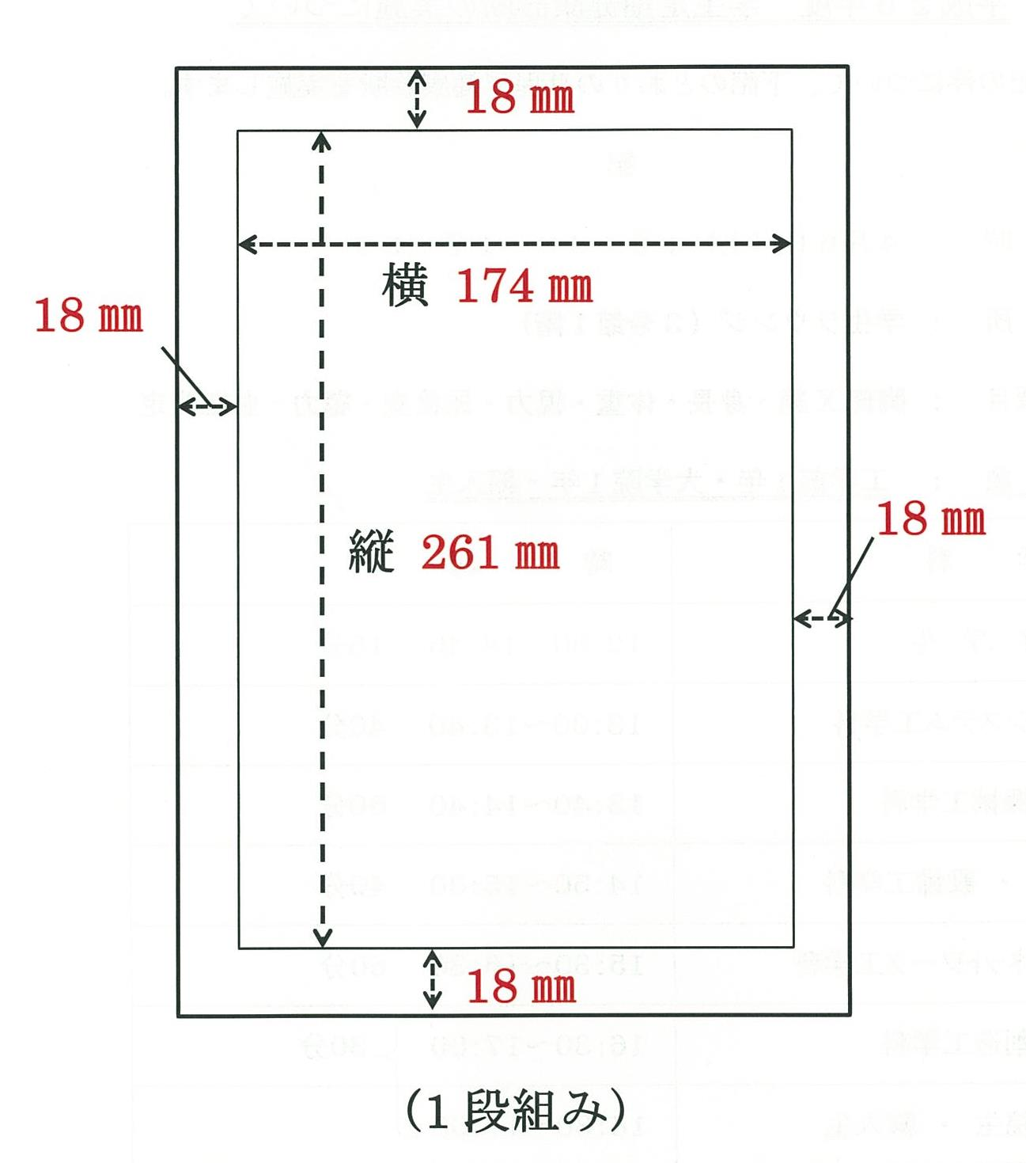
18mm
横 174mm

縦 261mm

18mm
（１段組み）

② 版 権
文献・写真等には版権があるので、これらを引用する場合には出典を明記することを忘
れないようにし、トラブルが生じないように取り扱いには十分注意しなければならない。

③ 校 正
校正は著者が行なう。校正は２回を原則とするが、校正用ゲラ刷受領後４日以内に校正
し返却すること。
校正は必ず赤インク又は赤鉛筆等を用いること。

久留米工業大学研究報告投稿原稿送付・受領票

論 文 表 題 |  | （和文表題）
 |  | （欧文表題）

著者名 |  | 部科名 | 職名 | 氏名 | 氏名ローマ字綴

論文提出年月日 |  | 年 月 日 | ＊編集委員会受付年月日： 年 月 日 | 受付順位： No.

論文容量 |  | 本文（含要旨） 枚 | 図 枚 | 写 真 枚 | 表 枚 | 計 枚
（注） （１）＊は、記入しないこと。
（２）本表は、封筒表紙に貼付のこと。
（３）著者名中、連絡責任者に〇印をつけること。
その他 |  | 刷上り見込ページ数 頁 | * 掲載順位：No． | ＊ 査読確認印：
 |  |  |  | ＊英文チェック確認印：

久留米工業大学研究報告投稿原稿送付・受領票（記入例）

論 文 表 題 |  | （和文表題）  傾斜機能材料平板の非定常熱応力
（欧文表題） Ｕｎｓｔｅａｄｙ Ｔｈｅｒｍａｌ Ｓｔｒｅｓｓｅｓ ｉｎ Ｐｌａｔｅｓ ｏｆ
Ｆｕｎｃｔｉｏｎａｌｌｙ Ｇｒａｄｉｅｎｔ Ｍａｔｅｒｉａｌｓ

著者名 |  | 部科名 | 職名 | 氏名 | 氏名ローマ字綴
 |  | ○ 交通機械工学科  ××大学工学部  ××工学科 | 教 授  講 師 | 山 田 太 郎  山 本 浩 子 | Tarou YAMADA  Hiroko  YAMAMOTO

論文提出年月日 |  | １９９６年 ９月２０日 | ＊編集委員会受付年月日： 年 月 日 | 受付順位： No.

論文容量 |  | 本文（含要旨） ５６枚 | 図 ２ 枚 | 写 真 １ 枚 | 表 １ 枚 | 計 ６０ 枚
（注） （１）＊は、記入しないこと。
（２）本表は、封筒表紙に貼付のこと。
（３）著者名中、連絡責任者に〇印をつけること。
その他 |  | 刷上り見込ページ数 頁 | * 掲載順位：No． | ＊ 査読確認印：
 |  |  |  | ＊英文チェック確認印：

著作権帰属確認書

平成 年 月 日

久留米工業大学学長 殿

申請者 所 属
氏 名 印

久留米工業大学研究報告著作権規程に基づき、下欄に記載した論文（久留米工業大学研究報告
第 号）の著作権が、久留米工業大学に帰属することを認めます。
論文表題 | 和文
論文表題 | 英文
著 者 名 | 氏 名  (自署) |  |  | 所属機関  部科名 |  | 職 名 | 確認印
著 者 名 | ﾛｰﾏ字 |  |  | 自宅住所
著 者 名 | 氏 名  (自署) |  |  | 所属機関  部科名 |  | 職 名 | 確認印
著 者 名 | ﾛｰﾏ字 |  |  | 自宅住所
著 者 名 | 氏 名  (自署) |  |  | 所属機関  部科名 |  | 職 名 | 確認印
著 者 名 | ﾛｰﾏ字 |  |  | 自宅住所
著 者 名 | 氏 名  (自署) |  |  | 所属機関  部科名 |  | 職 名 | 確認印
著 者 名 | ﾛｰﾏ字 |  |  | 自宅住所
１．原著確認と著作権の帰属に関し、自署・捺印願います。（著作権規程第３条２）
２．２枚作成し、1枚目を研究報告編集委員会へ提出して下さい。2枚目は投稿者控。

（この欄は記入しないこと）
著作権帰属受付
平成 年 月 日
番号
久留米工業大学（公印省略）

平成 年 月 日

著 作 権 利 用 申 請 書

久留米工業大学長 殿

申請者 所 属
氏 名 印
自宅住所

T E L

久留米工業大学研究報告著作権規程に基づき、下記の著作権の利用を
申請いたします。

記

- 利用する著作権の種類（該当項目にチェックをつける）
- 複 製 権
- 公衆送信権
- 翻 案 権
- 翻 訳 権

- 著作権の利用目的

- 論文表題

- No.（頁） No. （ 頁～ 頁）

